**后台前端功能需求说明**

**1.基本信息**

(ps:红色字体 区分 超级用户 与 代理商进入的 功能区分)

当前登录账户的基本信息,包括

1.1 欢迎语 如 “欢迎您, 您是1级代理商”

1.2 账号

1.3 修改密码功能

1.4 (超级用户功能)查看售卡数据 字段数据格式如下

|  |  |  |  |
| --- | --- | --- | --- |
| 总数 | 一级代理 | 二级代理 | 游戏用户 |
| 100 | 70 | 25 | 5 |

说明 总数 为 “一级代理” , ”二级代理” , ”游戏用户” 三者之和

“一级代理” , ”二级代理” 两列为动态列 如果有三级代理的 就自行加上

点击 “一级代理” , ”二级代理” , ”游戏用户” 三者中的某一项数据**(红色字体)** 会跳到详细数据页面 (数据格式如下)



1.5 (超级用户功能)查询售卡数据 查询条件为 月份(默认当月),全部查询 功能如下



1.6 (代理商功能)只能查看当月的售卡数据,不能查询其它数据 如图



1.7 (超级用户功能)三个超级用户都可以看到各自的操作记录信息

**2.账户管理**

固定三个超级用户(最大权限，最大功能)

2.1 对代理商账户进行 增,删,改,查 功能

2.2 对代理商账户进行 充卡

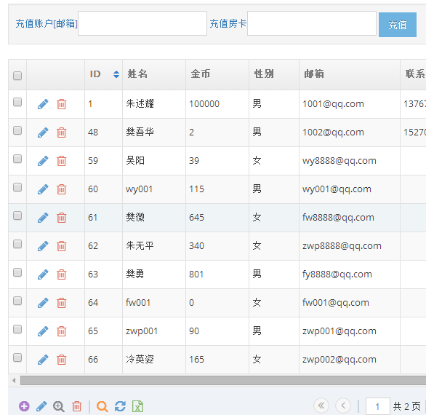

**3.游戏设置**

设置游戏基本信息 如 游戏中的提示信息 购买房卡联系人等.

**4.游戏用户**

能过微信成功登陆到此游戏的用户记录。

4.1. 对用户进行 增,删,改,查 功能

4.2. 对用户进行 充卡

**5.代理商管理**

5.1功能:代理商进入后可查看所属代理商 如当前账户为一级代理,即可查看所属的二级代理信息;可以售卡 只能售当前用户最大值的卡数 如当前一级代理剩余 100 那最多只能售出 100张房卡;红色高亮显示 无效的代理商信息.

5.2所属表为:PARTNER

5.3字段说明(括号里 对应的是 PARTNER 的字段 标明”无” 为新增字段 没有使用到的字段使用默认值)

  代理商账号(对应partnerId)

游戏编号(无)不显示出来 游戏编号来自 游戏类型表 默认1 只有一款游戏

房卡数(无)

性别(无)

联系方式(mobile)

级别(level)

备注(无)

**6.售玩家卡**

6.1 功能: 代理商售卡给游戏玩家 (超级管理员 不显示此功能)

6.2 页面说明:只需一个输入玩家ID 的”输入框” 和 “查询按钮” 查找到玩家并充卡的界面(参照如下)

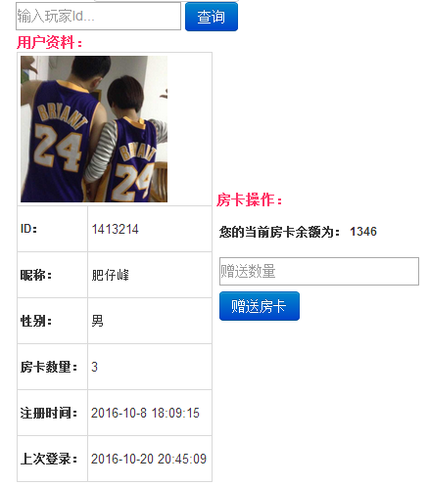

6.3所属表为:USER 并有完整的字段对应

**7.售卡记录**

7.1 功能:超级管理员查看 代理商 游戏玩家 发卡记录;代理商查看 下级代理商 游戏玩家 发卡记录.

7.2 页面说明: 查询的 “开始时间”,”结束时间” ; 用户类型,如果当前用户为代理商 则可以选择 ”所有”, “所属代理商” , ”游戏玩家” 如果当前用户为超级管理员 则可以选择 ”所有” ,”一级代理” ,”二级代理”, “游戏玩家”

7.3所属表为: CHARGE_LOG

7.4字段说明(括号里 对应的是 CHARGE_LOG 的字段 标明”无” 为新增字段 没有使用到的字段使用默认值)

售卡人(salerId)

收卡人(clientId)

收卡人类型 (无)

发卡数量(cardNum) 有一个汇总值

售后对方数量(无)

售后自己数量(salerCardNumRemain)

发卡时间(saleTime)

**8.登录日志(代理商)**

**9.操作日志(超级管理员)**

后台分二种角色

角色1: 超级管理员 具有所有功能权限 但不显示5,6功能

角色 2: 代理商 代理商只能 使用1,5,6,7,8 功能 功能1的使用差异，已在 功能1中说明